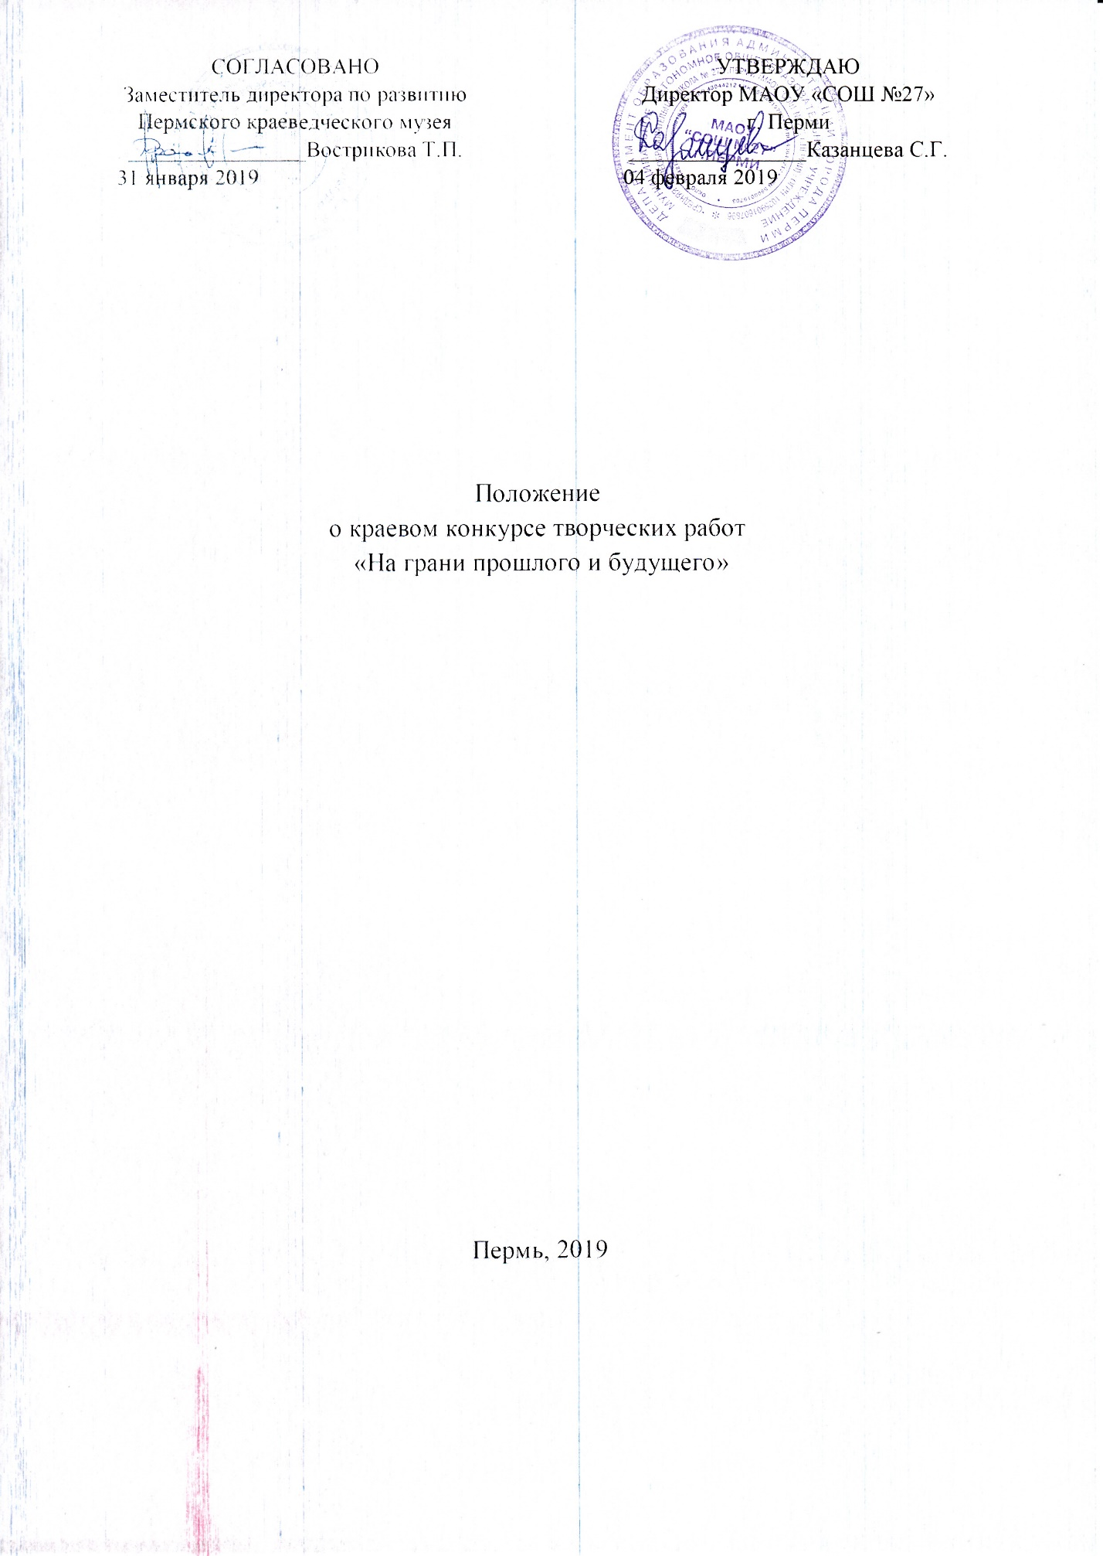

Положение
о краевом конкурсе творческих работ
«На грани прошлого и будущего»
Юбилей – годовщина рождения, деятельности человека или учреждения. Подобные даты важны, так как этот рубеж помогает оценить пройденный путь, осмыслить достигнутое, построить планы на будущее.
Особенно ценны юбилейные даты выдающихся личностей. Эта память о прошлом побуждает нас быть благодарными, ответственными и целеустремленными. Ведь достижения наших предшественников обязывают нас соответствовать их высокому уровню, подталкивают на открытия ради будущего.
2019 год является юбилейным для известных деятелей Пермского края:
В.В. Каменского (135 лет со дня рождения),
А.С. Попова (160 лет со дня рождения),
Н.Г. Славянова (165 лет со дня рождения).
- Цель и задачи конкурса
Цель – способствовать развитию творческой и исследовательской деятельности обучающихся, повышению интереса к достойному прошлому родного края.
Задачи:
- создать виртуальную «копилку», содержащую исследовательские и творческие материалы о жизни и деятельности В.В. Каменского, А.С. Попова, Н.Г. Славянова;
- расширить возможности использования обучающимися цифровых технологий;
- способствовать развитию связной речи воспитанников,
- благоприятствовать воспитанию позитивной жизненной позиции школьников.
- Организаторы конкурса
МАОУ «СОШ №27» г. Перми
- Партнеры конкурса
Пермский краеведческий музей, пермская школьная газета «Перемена-Пермь»
- Участники
В конкурсе принимают участие на добровольной основе обучающиеся 4-11 классов образовательных учреждений Пермского края.
- Номинации конкурса
- пост в социальной сети «ВКонтакте» с текстовым материалом в форме эссе,
- пост в социальной сети «ВКонтакте» с видеоматериалом,
- пост в социальной сети «ВКонтакте» с инфографикой.
5. Сроки проведения конкурса
Размещение постов – 01.03.19 - 31.03.19. Работа жюри – 01.04.19 - 15.04.19. Рассылка наградных документов - 16.04.19 - 30.04.19
6. Условия участия
Участник после изучения жизни и деятельности выдающейся личности оформляет пост в сети «ВКонтакте» с хештегом, содержащим благодарственную речь в честь юбиляра в форме эссе, видеоролика, инфографики.
Пост может содержать иллюстративный материал (на выбор участника).
Разместить конкурсный материал необходимо на своей странице с хештегами:
- В.В. Каменский #землякиюбилей #поздравькаменского
- А.С. Попов #землякиюбилей #поздравьпопова
- Н.Г. Славянов #землякиюбилей #поздравьславянова
После размещения конкурсного материала участник должен отправить заявку на участие в конкурсе по электронному адресу kirovskiy14@bk.ru (см. Приложение 1).
Один участник может принять участие только в одной номинации одного тематического направления. На конкурс принимаются индивидуальные работы.
- Требования к конкурсным материалам
Пост в социальной сети «ВКонтакте» с текстовым материалом в форме эссе:
Объем авторского (самостоятельно написанного) текста до 500 знаков без пробелов. Поздравительно-благодарственный пост может начинаться со слов: «Спасибо В.В. Каменскому за…», «Благодарим А.С. Попова за…», «А Вы знаете, что Н.Г. Славянов…»
Пост в социальной сети «ВКонтакте» с видеоматериалом:
Объем поздравительно-благодарственного видеоматериала до 1, 5 минут, в основе видеоролика авторский текст (самостоятельно написанный). Поздравительно-благодарственное видео может начинаться со слов: «Спасибо В.В. Каменскому за…», «Благодарим А.С. Попова за…», «А Вы знаете, что Н.Г. Славянов…»
Пост в социальной сети «ВКонтакте» с инфографикой:
Поздравительно-благодарственный пост представляет собой авторскую работу (самостоятельно созданную), выполненную в любой программе. Инфографика должна содержать благодарственные слова (спасибо, благодарю, восхищен и др.)
- Критерии оценки
Эссе и видеоролик:
эмоциональность и искренность благодарственной части поста, содержательность информационной части, эстетичность размещенного материала, оригинальность поста, грамотность речи.
Инфографика:
легкость восприятия материала, яркое и необычное оформление, информативность, достоверность и ясность информации.
Работы участников не рецензируются.
8. Жюри конкурса
В жюри конкурса входят педагоги высшей квалификационной категории МАОУ «СОШ №27» г. Перми
- Дополнительная информация
С целью повышения качества работ участников 28.02.19 15.00 в МАОУ «СОШ №27» пройдет мастер-класс по созданию поста в социальной сети, инфографики, коллажей, выполнению монтажа видео и др. Заявки принимаются до 26.02.19 по телефону 89617586179 Яна Владимировна. Организаторы мастер-класса - учителя МАОУ «СОШ №27» и представители школьной газеты «Перемена-Пермь».
10. Контактная информация
89617586179 Косовских Яна Владимировна
89519363039 Ваганова Елена Ивановна

Приложение 1
Заявка на участие в краевом конкурсе творческих работ
«На грани прошлого и будущего»

ФИО полностью | Иванов Иван Иванович
Место (учебы, работы) с указанием местоположения учреждения | МАОУ «СОШ №65» г. Перми
Класс (должность для участника-педагога) | учитель русского языка и литературы
Номинация | поздравительно-информационный пост, посвященный жизни и деятельности В.В. Каменского,
Сотовый телефон участника | 89617586178
Электронная почта участника | ivanov56@yandex.ru
Ссылка на пост в сети «ВКонтакте»

